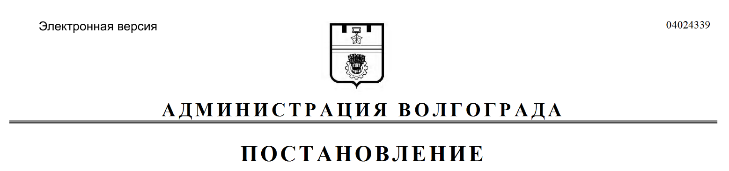
от 12.04.2018 № 436

О внесении изменений в постановление администрации Волгограда от 19 июня 2015 г. № 859 «Об утверждении административного регламента предоставления муниципальной услуги «Предоставление земельных участков, государственная собственность на которые не разграничена, а также земельных участков, находящихся в муниципальной собственности Волгограда, в собственность гражданам и некоммерческим организациям бесплатно»

В соответствии с протестом прокурора Волгограда от 29 января 2018 г. № 7-32-18, руководствуясь статьями 7, 39 Устава города-героя Волгограда,
администрация Волгограда
постановляЕТ:
1. Внести в подпункт 1.3.5 раздела 1 административного регламента предоставления муниципальной услуги «Предоставление земельных участков, государственная собственность на которые не разграничена, а также земельных участков, находящихся в муниципальной собственности Волгограда, в собственность гражданам и некоммерческим организациям бесплатно», утвержденного постановлением администрации Волгограда от 19 июня 2015 г. № 859 «Об утверждении административного регламента предоставления муниципальной услуги «Предоставление земельных участков, государственная собственность на которые не разграничена, а также земельных участков, находящихся в муниципальной собственности Волгограда, в собственность гражданам и некоммерческим организациям бесплатно», следующие изменения:
1.1. Абзац третий изложить в следующей редакции:
«индивидуальное консультирование в письменной форме по почте;».
1.2. Абзац пятый изложить в следующей редакции:
«индивидуальное консультирование в форме электронного документа, направленного по электронной почте;».
1.3. Абзац двенадцатый изложить в следующей редакции:
«Индивидуальное консультирование в письменной форме по почте.».
1.4. Абзац четырнадцатый изложить в следующей редакции:
«Ответ на обращение, поступившее в ДМИ в письменной форме, направляется заявителю в письменной форме по почтовому адресу, указанному в обращении, в срок, установленный Федеральным законом от 02 мая 2006 г. № 59-ФЗ «О порядке рассмотрения обращений граждан Российской Федерации».».
1.5. Абзац восемнадцатый изложить в следующей редакции:
«Индивидуальное консультирование в форме электронного документа, направленного по электронной почте.».
1.6. Абзац двадцатый изложить в следующей редакции:
«Ответ на обращение, поступившее в ДМИ в форме электронного документа, направляется в форме электронного документа по адресу электронной почты, указанному в обращении, в срок, установленный Федеральным законом от 02 мая 2006 г. № 59-ФЗ «О порядке рассмотрения обращений граждан Российской Федерации».».
2. Настоящее постановление вступает в силу со дня его официального опубликования.

Глава администрации В.В.Лихачев

